附件：
1.报名链接
方式一：扫码报名，以下为报名二维码
方式二：
报名网站链接：www.qzga.gov.cn/fjks

★温馨提示：
(1)可用电脑打开网站链接，或用手机扫二维码进行报名。
(2)打开报名链接后，考生需要注册用户名进行报名。请考生记住用户名，报名后可再次登录查询报名及资格审查情况。
(3)一旦发现恶意填写报名表影响招聘工作的，取消应聘资格；情节严重的，将交由公安机关进行查处，追究其相关责任。

2.体能测试评分标准

辅警招聘体能测评评分标准
（男，1000米）
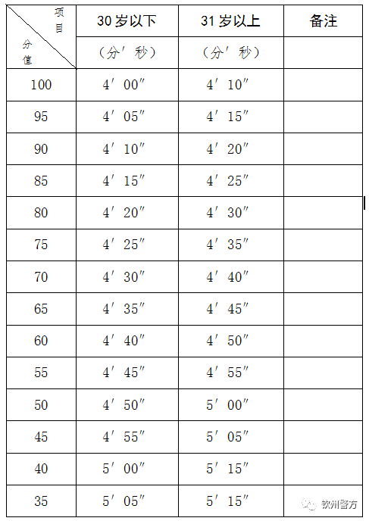
计分说明：测评成绩在两个分值之间的，每0′01″计1分。如男性考生年龄为31岁以上，测评成绩为4′43″，得分应为67分；男性考生为30岁以下，测评成绩为4′04″，得分应为96分。

辅警招聘体能测评评分标准
（女，800米）
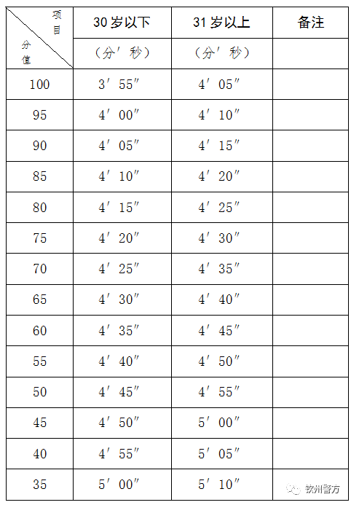
计分说明：测评成绩在两个分值之间的，每0′01″计1分。如女性考生年龄为31岁以上，测评成绩为4′43″，得分应为62分；女性考生为30岁以下，测评成绩为4′04″，得分应为91分。

